Metrocafe.pl, 6.01.2016, http://metrocafe.pl/metrocafe/1,145523,19436064,w-co-gra-korea-polnocna-ladunek-wodorowy-jest-grozniejszy-niz.html

Michał Stangret
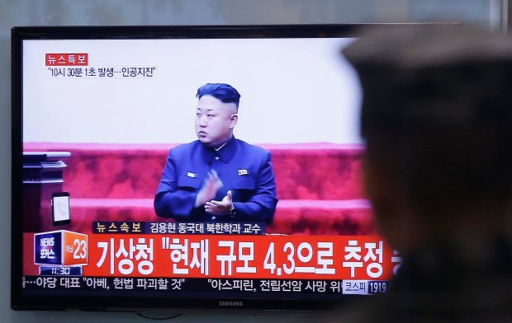
Rząd Korei Północnej ogłasza przeprowadzenie próby jądrowej (Fot. AHN YOUNG-JOON / AP Photo)

W CO GRA KIM DZONG UN?
Pytamy prof. dr. hab. Stanisława Kozieja, generała brygady Wojska Polskiego w stanie spoczynku, profesora nauk wojskowych, byłego wiceministra obrony narodowej, od 2010 do 2015 szefa Biura Bezpieczeństwa Narodowego
Michał Stangret: Pjongjang ma bombę wodorową?
Stanisław Koziej: - To, że mieliśmy do czynienia z próbą nuklearną, jest pewne. Wszyscy zewnętrzni badacze i ośrodki stwierdzają, że tego typu zdarzenie miało miejsce w rejonie poligonu nuklearnego Korei Północnej, a Rada Bezpieczeństwa Narodów Zjednoczonych postanowiła zebrać się w tej sprawie, co jest potwierdzeniem powagi sytuacji. Trudno do końca stwierdzić, czy to była faktycznie bomba wodorowa, ale jest to wielce prawdopodobne.
Czym taka broń się charakteryzuje?
- Ładunek wodorowy ma zdecydowanie większą moc niż zwykły atomowy, działa wedle innej zasady fizycznej. Bomba wodorowa polega na reakcji opartej na syntezie, czyli łączeniu atomów, podczas gdy zasada działania bomby atomowej - na reakcji ich rozszczepiania. Efekt jest zwielokrotniony, a ładunek wodorowy oznacza dużo większą skuteczność. Trudniejsze są też warunki techniczne przeprowadzenia próby ładunku wodorowego. Dziś w posiadaniu tego typu technologii są wielkie mocarstwa, jak Stany Zjednoczone, Rosja, Chiny.
Jaki cel może przyświecać Korei Płn.?
- To państwo typu komunistycznego, gdzie szalenie ważne są wszelkie propagandowe akcje mające pokazać społeczeństwu, że władza jest silna, mądra i może robić wielkie rzeczy. Reżimowi chodzi więc o potwierdzenie i wzmocnienie swojej siły wewnątrz. Z reguły działania, które mają na celu tego typu propagandowe efekty, są podejmowane w czasie ważnych okoliczności, symbolicznych rocznic, teraz świat zaczął Nowy Rok. Drugi cel to odstraszanie wszystkich zewnętrznych "wrogów". Broń jądrowa wszelakiego typu przede wszystkim oddziałuje na poziomie odstraszania i zastraszania - jest więc bardziej bronią psychologiczną niż realną do użycia na polu walki. Korea Płn. co jakiś czas próbuje potwierdzać na zewnątrz swoją siłę, aby zdusić w zarodku jakieś próby gospodarczego, czy społecznego oddziaływania na nich. Informując, że wykonali próbę, chcą przestraszyć świat na zasadzie "my jesteśmy samodzielni i proszę nam tu się nie wtrącać".
A może to coś więcej niż tylko propagandowy pokaz siły?
- Nie znam informacji mogących świadczyć, że w mniemaniu Korei Płn. pojawił się jakiś nowy polityczny problem, który mogliby zwalczyć przy użyciu tej broni. Chyba że przygotowują jakąś zewnętrzną ofensywę dyplomatyczno-propagandową, ale to czyste spekulacje.
Może Korea Płn. postanowiła ugrać coś na obecnej zawierusze międzynarodowej?
- Nowa zimna wojna między Rosją a Zachodem wyraźnie zbliża się. Zwłaszcza po opublikowaniu nowej strategii bezpieczeństwa narodowego Rosji widać, że Rosja definiuje swoją tożsamość strategiczną na zasadzie opozycji, czy wręcz konfrontacji z Zachodem pokazując, że Ameryka NATO, UE na nich czyhają i na tej podstawie budują swoją politykę. Na pewno jesteśmy w okresie nowej konfrontacji, nowej zimnej wojny i świat musi się z tym zmierzyć. Nie sądzę jednak, by Korea Płn. miała w związku ambicje odgrywania większej globalnej roli, a tą próbą przygotowywali sobie pole do włączenia się w sprawy światowe. Być może Korea Płn. chce dać sygnał, by nie zaliczać ich do żadnych bloków i żeby nikt nie myślał o nowych rozwiązaniach na Półwyspie Koreańskim, które mogłyby być podejmowane kosztem Korei Płn.
Korea Płn. może szukać sojusznika w Rosji?
- Nie sądzę. Myślę, że oni w ogóle nie szukają żadnych sojuszników. Rosja dla Korei Płn. to też nie jest wygodny partner, bo Korea Płn. musiałaby się mocniej otworzyć. Pamiętajmy jednak, że w tej chwili Japonia odbudowuje swoje siły zbrojne, przyjmują nową doktrynę obronną. To dla Korei Płn. może być niepokojący sygnał. Jeżeli miałbym wskazać kogoś, kto mógłby być odbiorcą tego ruchu, to może właśnie Japonia. Żeby czasami w tym powrocie do mocarstwowości strategicznej i wojskowej nie przyszło jej do głowy, że mogą próbować wywierać jakiś wpływ na Koreę Płn.
=====================================

